ANEXO I
REQUISIÇÃO E RESULTADO DE IMUNODIFUSÃO PARA DIAGNÓSTICO DE ANEMIA INFECCIOSA EQÜINA
^{Laboratório} |  | ^{Portaria de Credenciamento} |  |  |  |  |  |  |  | SÉRIE:  N. º:
^{Endereço} |  | ^{Tel.;}
^{Cidade/UF} |  | ^{E-mail:}
^{Proprietário do Animal} |  | ^{Endereço completo} |  |  |  |  |  |  |  | ^{Tel.:}
Médico Veterinário requisitante |  | ^{Endereço Completo} |  |  |  |  |  |  |  | ^{Tel.:}
^{Nome do Animal} | ^{Registro/Nº/Marca} |  |  |  | CLASSIFICAÇÃO
^{Espécie} | ^{Raça} |  |  |  | JC | SH | H |  | FC |  | UM | OUTRA
^{Sexo} | ^{Idade}
Propriedade onde se encontra o Animal |  |  |  |  |  |  |  | Nº de eqüídeos existentes na Propriedade
Município/UF onde se encontra o Animal
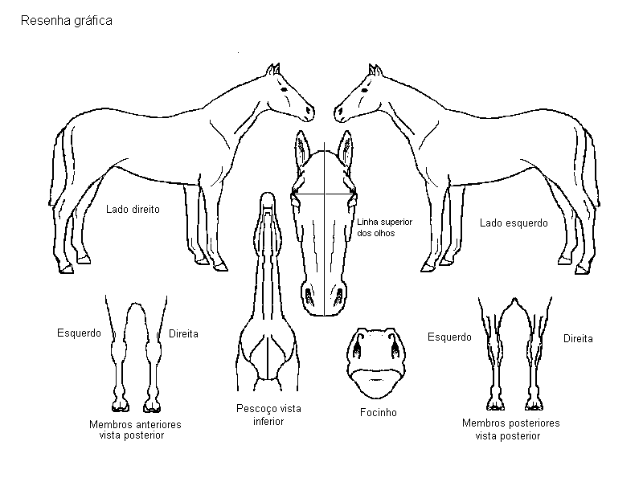
PELAGEM

^{Descrição Completa do Animal}

REQUISITANTE |  |  |  | LABORATÓRIO
A colheita da amostra e a resenha deste animal são de minha responsabilidade:  _______________________________ ,  _____ de _______________ de ________.  ^{(Município e data da colheita)}  ___________________________________  Assinatura e Carimbo do Médico Veterinário Requisitante |  |  |  | ^{Antígeno – Marca ou Nome:}
 |  |  |  | Nº de Série da Partida ou Lote:
 |  |  |  | ^{Data do Resultado do Exame:}
 |  |  |  | ^{Resultado:}
 |  |  |  | ^{Data de Validade:}
 |  |  |  | Assinatura e Carimbo do Responsável Técnico:

JC: Jóquei Clube | SH: Sociedade Hípica | H: Haras | F: Fazenda | UM: Unidade Militar

ANEXO II

MINISTÉRIO DA AGRICULTURA, PECUÁRIA E ABASTECIMENTO.  SECRETARIA DE DEFESA AGROPECUÁRIA  ^{DEPARTAMENTO DE DEFESA ANIMAL} | RELATÓRIO MENSAL DE ANEMIA INFECCIOSA Eqüina | ^{LABORATÓRIO:}

MÊS / ANO: |  | Página:

U F | M U N I C Í P I O | T O T A L
U F | M U N I C Í P I O | ^{PROPRIEDADES} | ^{POSITIVOS} | ^{NEGATIVOS} | ^{EXAMINADOS}
 | T O T A L

NÚMERO DE PROPRIEDADES COM ANIMAIS PORTADORES, DE ACORDO COM A SUA CLASSIFICAÇÃO. |  |  |  |  |  |  | ^{ASSINATURA E CARIMBO}
^{JC} | ^{SH} | ^{H} | ^{F} | ^{UM} | ^{OUTRAS} |  | ^{ASSINATURA E CARIMBO}

JC: Jóquei Clube
SH: Sociedade Hípica
H: Haras
F: Fazenda
UM: Unidade Militar

ANEXO III

Relatório mensal de comercialização de “Kit” para diagnóstico de AIE
Mês / Ano ________/______

UF | Laboratório  Credenciado | Município | Médico Veterinário  Responsável | Partida | Vencimento | Quantidade de “Kits”

_______________________________________________
Assinatura / carimbo

ANEXO IV

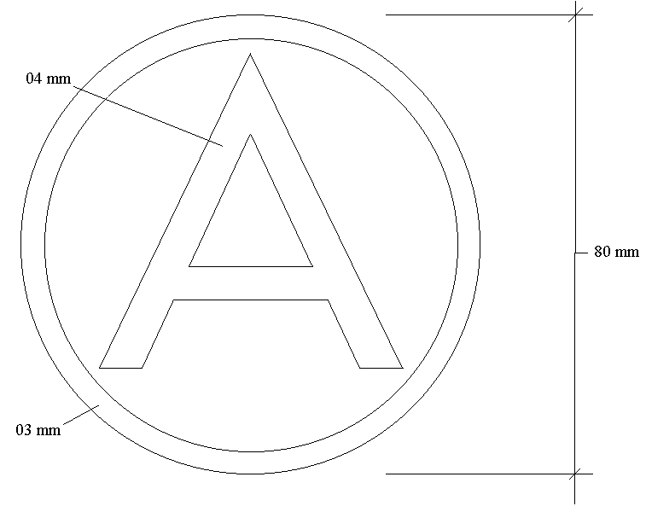

ANEXO V

RO
4 mm
3 mm
80 mm

ANEXO VI

TERMO DE SACRIFÍCIO

Aos ___________ dias do mês de ________________________ de ___________, às_______ horas, na propriedade _____________________________________________, do(a) senhor(a) _____________________________________________________________________, localizada:__________________________________________________________________________________________________________________________________________________,
^{(Endereço completo)}
foi (foram) sacrificado(s) o(s) eqüídeos abaixo especificado(s), em atendimento à Instrução Normativa SDA nº. _____, de _____ de _______________ de _________ e a Resolução CECAIE RO Nº. ____, de ______ de ________________ de __________ , conforme exame(s) anexo(s).

Nome ou número do animal | Número do exame (laudo) | Data | Laboratório
Total de animais sacrificados

Nome/Carimbo |  | Assinatura
Médico Veterinário Requisitante
Nome/RG |  | Assinatura
Proprietário do animal ou seu representante legal
Testemunha - Nome/RG |  | Assinatura
Testemunha - Nome/RG |  | Assinatura
Nome, Matrícula - Órgão/ Carimbo. |  | Assinatura
Méd. Veterinário Oficial

ANEXO VII

MINISTÉRIO DA AGRICULTURA, PECUÁRIA E ABASTECIMENTO.

SUPERINTENDÊNCIA FEDERAL DE AGRICULTURA DO ESTADO DE RONDÔNIA - SETOR DE SANIDADE ANIMAL

Certificado Nº ____/____

Certifico que a (o) ______________________________________________________________________________________________________________está reconhecida (o) nesta data como “Propriedade Controlada” para Anemia Infecciosa Eqüina, de acordo com as exigências pré-estabelecidas na legislação específica vigente.

VÁLIDO ATÉ ___/___/____

_________________________________ , _____ de ______________________ de ________ .

(Local data)

____________________________
Chefe do SSA/SFA/ (UF)

ANEXO VIII

RELATÓRIO MENSAL DE PROPRIEDADE CONTROLADA PARA A.I.e.

MÊS/ANO: ___________________________

- PROPRIEDADE: _________________________________________________
- POPULAÇÃO EQÜÍDEA: __________________________________________
- MOVIMENTAÇÃO DE EQÜÍDEOS: __________________________________

- MOVIMENTAÇÃO DE EQÜÍDEOS
MOVIMENTAÇÃO DE EQÜÍDEOS
Nome ou número do animal | Data da saída | Destino | Data do retorno

- INCORPORAÇÃO DE EQÜÍDEOS

INCORPORAÇÃO DE EQÜÍDEOS
Nome ou número do animal | Data da entrada | Origem | Laboratório | Número e Data do exame

- PRÁTICAS SANITÁRIAS EXECUTADAS: _______________________________________________________________________
_______________________________________________________________________

- PRINCIPAIS OCORRÊNCIAS SANITÁRIAS:
_______________________________________________________________________
_______________________________________________________________________

- ÓBITOS E SUAS CAUSAS:
_______________________________________________________________________
_______________________________________________________________________

Local e Data
Assinatura do Responsável Técnico
Enviar mensalmente ao SSA da SFA
ANEXO IX

TERMO DE RESPONSABILIDADE PARA REQUISIÇÃO DE EXAME DE
ANEMIA INFECCIOSA EQÜINA

Eu:

NOME: ______________________________________________________________________
ENDEREÇO: _________________________________________________________________
PROPRIEDADE: ______________________________________________________________
RG: _______________________ SSP/ ________ EXPEDIDA EM: _____________________
CPF: _____________________________________________

Proprietário (Representante Legal) solicito ao Laboratório: ______________________________________________________________________ sitiado à _____________________________________________________________ sob portaria do MAPA Nº. _______ a realização do (s) exame (s) laboratorial (s) de Anemia Infecciosa Eqüina (AIE), em conformidade com os dispostos na Instrução Normativa SDA nº. _____, de _____de ___________________ de __________.

Autorizo através deste expediente o sacrifício do (s) animal (is) POSITIVO (S) de minha propriedade, com posterior destruição do animal e desinfecção do local, bem como me comprometo a não retirar animal algum de minha propriedade antes da emissão do(s) Resultado(s) Exames(s) solicitado(s). Assumo o compromisso de realizar, por minha conta, todas as medidas necessárias para o saneamento de um foco de AIE, que possivelmente seja constatado na minha propriedade, por ocasião da realização do (s) exame(s) em questão. Assumo também o compromisso de não solicitar nova coleta com o mesmo médico veterinário ou outro, de um mesmo animal com resultado POSITIVO para Exame Laboratorial de AIE, excetuando-se nova coleta para reteste, autorizado pelo MAPA.
Acato e permito o cumprimento do Decreto Nº. 9735, de 03 de dezembro de 2001 que Regulamenta a Lei nº. 982, de 6 de junho 2001 e da Resolução Nº.______ CECAIE/RO (Comissão Estadual de Combate a Anemia Infecciosa Eqüina), de _____/_____/_________, ficando o Governo do Estado de Rondônia desobrigado de qualquer ônus que por ventura lhe venha ser cobrado, em juízo ou fora dele.
E por ser verdade, firmo o presente em duas vias de igual teor.

_____________________________ /RO, ______ de ____________________de ___________.

ASSINATURA DO PROPRIETÁRIO
ASSINATURA DO MÉD. VET. REQUISITANTE - CRMV/RO
ASSINATURA DO MÉD. VET. RESPONSÁVEL TÉCNICO PELO LABORATÓRIO - CRMV/RO
ANEXO X

TERMO DE INTERDIÇÃO DE PROPRIEDADE Nº. ______/________.

Ás _________ horas, do dia ________________ do mês____________________ do ano de ____________, no município de _____________________________________________ Estado de Rondônia, na propriedade ____________________________________________, situada a _____________________________________________________________________________, na propriedade do (a) senhor (a)____________________________________________________ sito à _________________________________________________________________________ município de _____________________________________________________, UF__________, compareceu o médico veterinário __________________________________________________, acompanhado das testemunhas ____________________________________________________________________________________________________________________________________________________________________________________________________________________, tendo lavrado o presente termo de interdição do estabelecimento acima citado. Ficando a partir desta data, por tempo indeterminado proibida a movimentação dos eqüídeos nela existentes devido à comprovação de exame(s) positivo(s) para anemia infecciosa eqüina, conforme laudo(s) laboratorial (ais) nº ______________________________________________________________ emitido (s) pelo laboratório _______________________________________________________, em _____ de __________ de _______, e que implica no imediato saneamento deste foco, de acordo com o disposto na Resolução nº. ______, da CECAIE-RO, de ____ de _______ de ________. O não cumprimento da interdição implicará ao infrator as cominações legais vigentes.
A suspensão da medida constante neste termo ocorrerá de acordo com o disposto na resolução nº. ______, da CECAIE-RO, de ____ de _______ de ________. Ficando como fiel depositário o estabelecimento acima citado, conforme abaixo assinado por seu proprietário ou por seu representante legal, estando este sujeito às penalidades da lei, administrativo e penal.

RELAÇÃO DOS ANIMAIS
EQÜÍDEOS | MACHO | FÊMEA | TOTAL
< 6 MESES
> 6 MESES
TOTAL

RESPONSÁVEIS PELA INTERDIÇÃO
NOME / ÓRGÃO |  | ASSINATURA
NOME / ÓRGÃO |  | ASSINATURA

CIENTE DO PROPRIETÁRIO
NOME / RG |  | ASSINATURA

O PROPRIETÁRIO RECUSOU-SE ASSINAR
TESTEMUNHAS:
NOME / RG |  | ASSINATURA
NOME / RG |  | ASSINATURA
ANEXO XI

TERMO DE DESINTERDIÇÃO DE PROPRIEDADE Nº. ______/________.

Ás _________ horas, do dia ________________ do mês____________________ do ano de ____________, no município de _____________________________________________ Estado de Rondônia, na propriedade ____________________________________________, situada a _____________________________________________________________________________________________________________________________________, propriedade do senhor _________________________________________________________________________ sito à _____________________________________________________________________________ município de _________________________________________________, UF__________, compareceu o médico veterinário __________________________________________________.
________________________________________________, Fiscal da Defesa Sanitária Animal do Estado de Rondônia, tendo lavrado o presente termo de Desinterdição do estabelecimento acima citado partir desta data, após constatação de que todo seu efetivo eqüídeo apresentou 2 (dois) exames oficiais com resultados negativos, consecutivos, com intervalo de _________ dias, para Anemia Infecciosa Eqüina (AIE). Dessa forma, considera-se que o estabelecimento não apresenta neste momento, os riscos de infecção para AIE que determinaram sua interdição.

RESPONSÁVEIS PELA DESINTERDIÇÃO
NOME / ÓRGÃO (Carimbo) |  | ASSINATURA
NOME / ÓRGÃO (Carimbo) |  | ASSINATURA

CIENTE DO PROPRIETÁRIO
NOME / RG |  | ASSINATURA

